Vpogled v evidenci obračunanega DDV in odbitka DDV na eDavkih

Na eDavkih je na voljo vpogled v Evidenci obračunanega DDV in odbitka DDV:

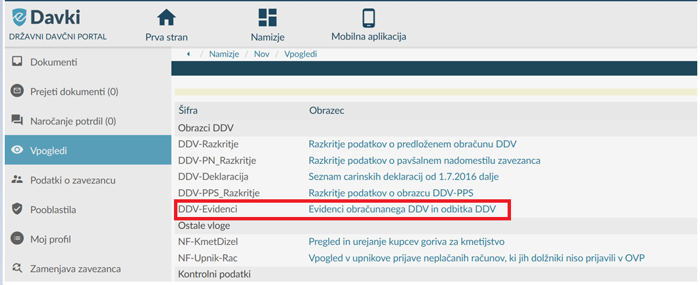

S klikom na »Evidenci obračunanega DDV in odbitka DDV« (slika zgoraj) se odpre prikaz DDV -Evidenci, kjer sta na voljo dva različna vpogleda, in sicer »Evidenci obračunanega DDV in odbitka DDV« ter »Poslani evidenci obračunanega DDV in odbitka DDV«.
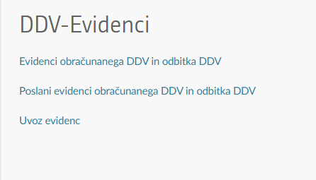

- Evidenci obračunanega DDV in odbitka DDV (DDV-Evidenci) – Vpogled v oddane evidence

Na tem pregledu se lahko vpogleda v zadnji oddani evidenci obračunanega DDV in odbitka DDV, ki ju je davčni zavezanec predložil sam ali njegov pooblaščenec za posamezna davčna obdobja od 1. 7. 2025 dalje. Davčni zastopnik za carinski postopek 42/63 (CP42/63) lahko vpogleda tudi v zadnji oddani DDV evidenci davčnih zavezancev, ki v Sloveniji nimajo sedeža in niso pridobili identifikacijske številke za DDV v Sloveniji, ki so ga pooblastili za CP 42/63.

Pregled je možen za posamezno obdobje ali hkrati za več njih.

Preverja se lahko, ali sta bili evidenci za določeno obdobje oddani ali ne. Lahko se preveri oddane podatke v evidenci, dana je tudi možnost pregleda morebitnih opozoril, ki so se tvorila pri oddaji evidenc. Iz pregleda je razvidno, ali sta evidenci usklajeni z obračunom DDV-O za isto davčno obdobje in če ne, v katerem delu sta neusklajeni (prikaz tistih polj DDV-O s pripadajočim seštevkom polj v evidenci, kjer so razlike med temi polji).

V primeru davčnega zastopanja za P42/63 se v polju »Zastopani tujec« izbira med davčnimi zavezanci, ki jih davčni zastopnik zastopa ali jih je zastopal za CP42/63. Tudi za te primere so omogočeni vpogledi kot zgoraj navedeno.
Z vnosom obdobja in klikom na gumb »išči« se lahko preveri, ali sta bili evidenci za izbrano obdobje oddani ali ne.
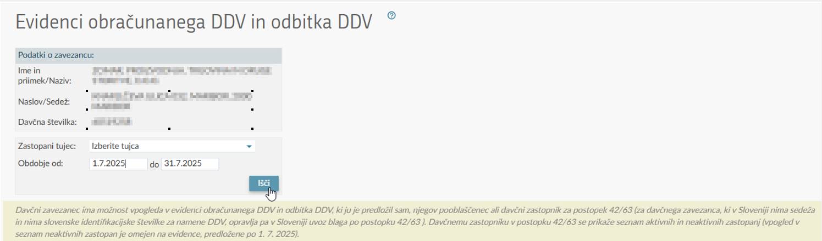
Če evidenci za izbrano obdobje nista oddani, je v stolpcu Opomba zabeleženo: »Evidenci nista oddani.«
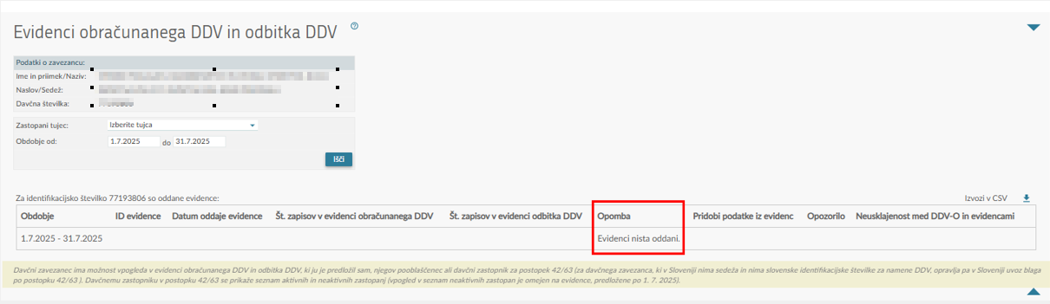
Če sta evidenci oddani, je v stolpcu poleg obdobja navedena številka evidence »ID evidence« ter število zapisov v evidenci obračunanega DDV in odbitka DDV. V polju »Opomba« je v teh primerih naveden tudi datum oddaje evidenc. Navedeno je tudi, ali sta evidenci usklajeni z oddanim obračunom ali ne.

Opomba: Za ta vpoglede se podatke pridobiva iz zalednega sistema, zato niso vidni takoj po oddaji evidenc.

Primer: Oddani evidenci sta usklajeni z oddanim obračunom
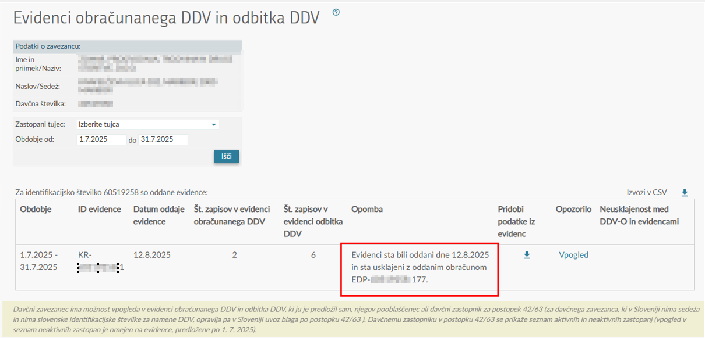

Primer: Oddani evidenci nista usklajeni z oddanim obračunom
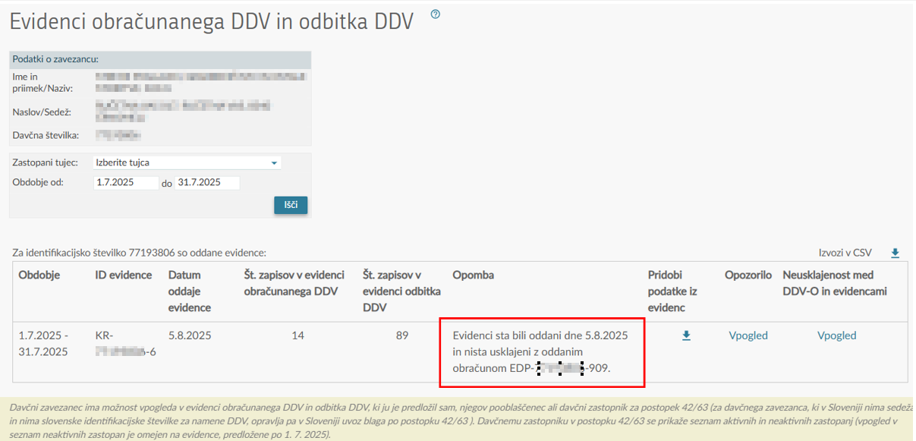

S klikom na ikono v stolpcu »Pridobi podatke iz evidenc« se lahko prenese xml s podatki o oddani evidenci.

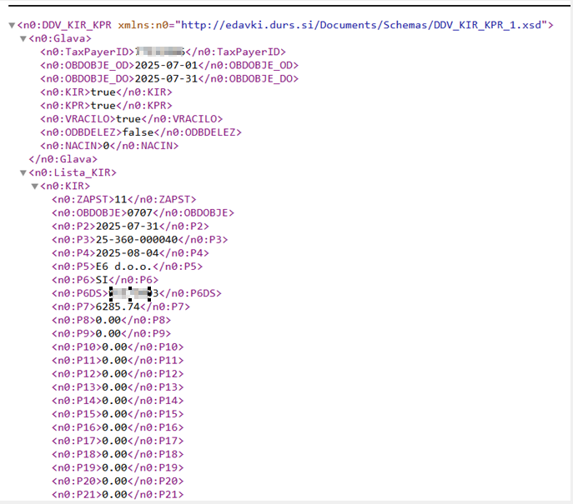

V stolpcu »Opozorila« se lahko po kliku na gumb »Vpogled« preveri morebitna opozorila, ki so se prožila pri oddaji evidenc.

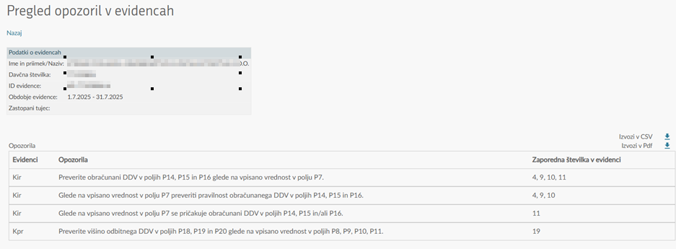

V stolpcu »Neusklajenost med DDV-O in evidencami« se lahko po kliku na gumb »Vpogled« preveri, v katerem delu sta evidenci neusklajeni z obračunom DDV (primerjava polj v DDV-O s pripadajočim seštevkom polj v evidenci).

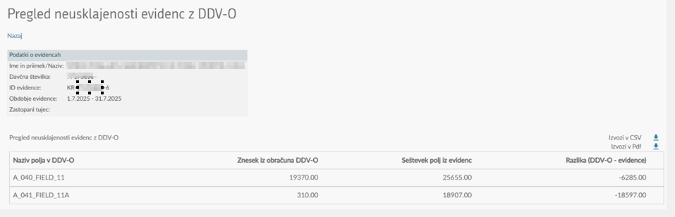

- Poslani evidenci obračunanega DDV in odbitka DDV – vpogled v poslane evidence

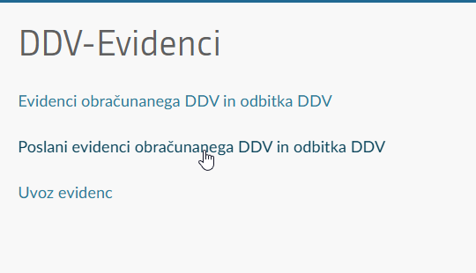

Na tem pregledu se lahko pregleda vse poslane evidence za posamezna obdobja, in sicer po različnih kriterijih:
- ID evidenc;
- obdobju oddaje evidenc;
- obdobju evidenc (davčnem obdobju);
- statusu evidenc;
- zastopanem tujcu (aktivni in neaktivni tujci) – v primerih davčnega zastopništva za postopek CP 42/63.

V posamezni evidenci se lahko preveri, ali je obdelana brez napake ali je še v preverjanju ali pa je oddana z opozorili. Lahko se pregleduje tudi napake/opozorila, ki so se prožila pri oddaji evidenc.

Opozarjamo, da evidenci z napako nista oddani.

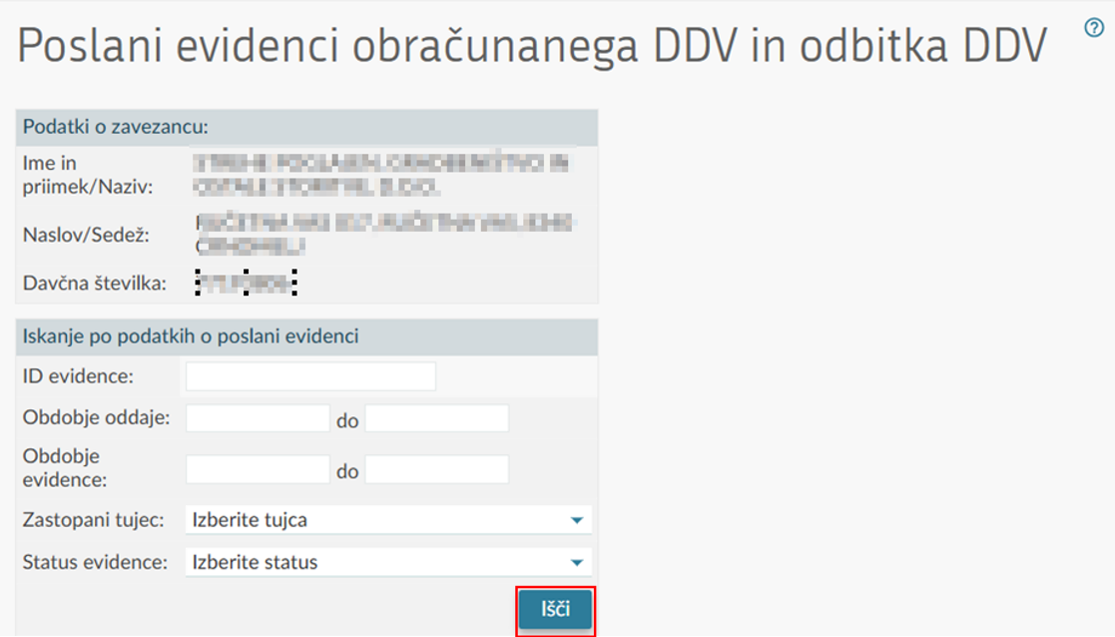

S klikom na gumb »Išči« se glede na določene kriterije prikažejo vse oddane evidence s polji oz. stolpci: »Datum oddaje«, »ID evidence«, »Obdobje evidence«, »Status evidence«, »Zastopani tujec« ter »Pregled napak/opozoril«.

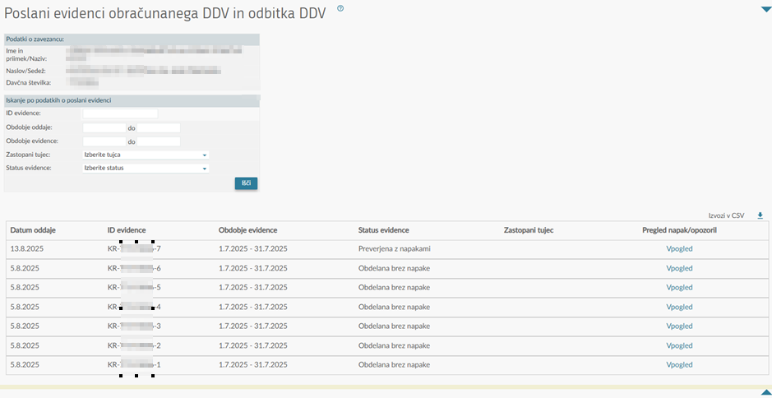

Iz stolpca »Status evidence« je razvidno, ali je evidenca obdelana brez napake ali je še v preverjanju ali pa je oddana z opozorili.

V stolpcu »Pregled napak/opozoril« se po kliku na gumb »Vpogled« lahko pregleduje opozorila/napake, ki so se prožila pri oddaji evidenc. V pregledu je razvidno, v kateri evidenci se je opozorilo/napaka prožilo (KIR – evidenca obračunanega DDV ali v KPR – evidenca odbitka DDV). Izpiše se celotno besedilo opozorila/napake in pa zaporedna številka zapisa v posamezni evidenci, kjer se je opozorilo/napaka prožilo.

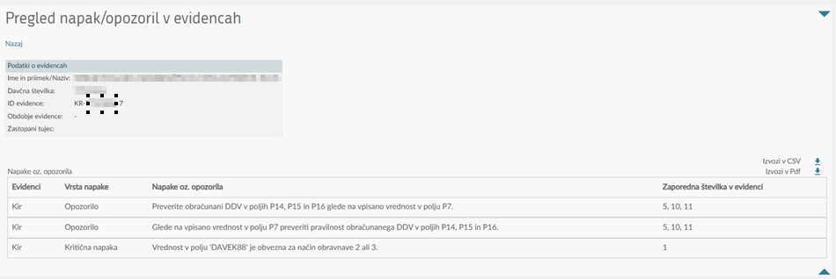

Priporočamo, da se skrbno preveri opozorila/napake.

Informacija, ali je konkretni obračun DDV predizpolnjen na podlagi evidenc DDV

Dodajamo, da je na eDavkih med oddanimi dokumenti v stolpcu »Podrobnosti« razvidno, če je konkretni obračun DDV na podlagi predloženih evidenc sestavil in na eDavke odložil davčni organ. Če da, je navedeno besedilo »KR – davčna številka – številka« (ta številka predstavlja verzijo evidence, na podlagi katere je narejena predizpolnitev obračuna DDV).
